Autor 1 (Vorname_Nachname), Autor 2 (Vorname_Nachname)
Titel des Beitrages (deutsch)
Subtitle of article (english)
Zusammenfassung (deutsch)
Dieses Dokument enthält Empfehlungen für die Erstellung und Formatierung von Beiträgen für Autoren. Die Beiträge sind in deutscher Sprache zu verfassen, englischsprachige Beiträge können nur angenommen werden, wenn dies ausdrücklich im Rahmen des „Call for Papers“ (Aufruf für Beiträge) für das aktuelle Heft vorgesehen war. Die Beiträge müssen immer mit einer Zusammenfassung in deutscher Sprache und einem Abstract in englischer Sprache beginnen. Die maximale Länge der Zusammenfassung (Abstracts) beträgt jeweils 750 Zeichen inklusive Leerzeichen oder 100 Wörter. Die Zusammenfassung soll eine kurze, aber prägnante Information über Ziele, Methoden, Ergebnisse und Schlussfolgerungen des Beitrages enthalten.
Abstract (English)
This document contains proposals for authors concerning the composition and formatting of an article. Articles have to be written in German language, articles in English language can only be accepted if explicitly invited with the “call for papers” for the actual issue of the journal. The articles always have to start with abstracts in German and English language. The length of the abstracts must not exceed 750 characters including spaces. The abstract should contain short but precise information about the aims, methods, results and conclusions of the article.
Stichwörter (Keywords)
Stichwort 1, Stichwort 2, Stichwort 3 (maximal 5)

Einleitung
Diese Autorenrichtlinien sollen dem Verfasser eines Beitrages für die Zeitschrift für Wildbach-, Lawinen-, Erosions- und Steinschlagschutz helfen seinen Text zu verfassen und zu formatieren, sodass eine möglichst einfache Konvertierung für den Satz möglich ist. Seitens des Herausgeber wird um weitgehende Beachtung dieser Richtlinien ersucht, um die redaktionelle Bearbeitung und der Satz möglichst zu erleichtern. Bei Nichteinhaltung wichtiger inhaltlicher und formaler Richtlinien behält sich der Herausgeber Änderungen am Beitrag oder die Rückmittlung an den Autor (die Autoren) zur Korrektur vor. Den Autoren wird vorab für die Unterstützung und Kooperation gedankt. Es ergeht die Einladung, bei Unklarheiten und Fragen jederzeit den Herausgeber um Unterstützung zu kontaktieren.
Dies ist ein “all-in-one”-Dokument, welches Autorenrichtlinien und Template umfasst. Die Autoren können ihren unformatierten Rohtext, Abbildungen und Tabellen einfach in dieses Dokument kopieren und dabei die hinterlegten Formatierungen verwenden.
Allgemeine Richtlinien für den Beitrag
Beiträge für die Zeitschrift für Wildbach-, Lawinen-, Erosions- und Steinschlagschutz sollen vorzugsweise Themen der angewandten Forschung oder Ingenieurpraxis des Fachbereichs enthalten, weiters könne aktuelle Planungs- und Ausführungsbeispiele oder Fallbeispiele behandelt werden. Das Thema des Beitrages soll sich nach Möglichkeit auf das Schwerpunktthema der jeweiligen Ausgabe der Zeitschrift beziehen (siehe „Call for Papers“), darüber sind selbstverständlich auch Beiträge zu anderen, allgemeinen Themenstellungen im Fachgebiet der Zeitschrift willkommen. Der Beitrag soll den allgemein üblichen fachlichen und formalen Qualitätsstandards für Publikationen im Ingenieurwesen entsprechen, davon abweichende formale oder inhaltliche Beiträge sind nach Möglichkeit mit dem Herausgeber abzustimmen.
Der Text des Beitrages ist in deutscher Sprache zu verfassen, englischsprachige Beiträge können nur dann angenommen werden, wenn dies ausdrücklich im Rahmen des „Call for Papers“ (Aufruf für Beiträge) für das aktuelle Heft vorgesehen war. Die maximale Länge des Beitragstextes beträgt maximal 25.000 Zeichen inklusive Leerzeichen oder 3300 Wörter. Umfangreichere Beiträge werden nur nach vorheriger Vereinbarung mit dem Herausgeber akzeptiert oder im Einvernehmen zwischen Autor und Herausgeber gekürzt.
Der Beitrag soll Abbildungen und Tabellen enthalten, die mit dem Inhalt des Textes in Zusammenhang stehen und zu dessen besseren Verständnis beitragen. Je Abbildung oder Tabelle reduziert sich der Textumfang durchschnittlich ca. 800 Zeichen inkl. Leerzeichen (100 Wörter). (Es handelt sich um Richtwerte, die Anpassung ist über die Veränderung der Grafiken im Zuge des Satzes in gewissen Grenzen anpassbar.)
Beiträge von Autoren sind im Format MS-Word (.docx) oder MS-Word 1997-2003 (.doc) zu übermitteln. Die Grafiken können in den Text eingebettet werden, sind jedoch zusätzlich als Datei im Format .jpg oder .tiff zu übermitteln. Tabellen sind direkt in Word zu erstellen. Anderer Formatierung sind vorab mit dem Herausgeber abzustimmen.
Allgemeine Vorgaben für die Formatierung des Textes
Für die Verfassung des Textes sollte nach Möglichkeit die vorliegende Formatierungsempfehlung verwendet werden. Änderungen an der Formatierung durch den Autor (die Autoren) sind so weit wie möglich zu vermeiden.
Das Format des Textes ist DIN A4, einspaltig, Schrift „Times New Roman“, 11Pt., Blocksatz. Im Text sind Tabulatoren nach Möglichkeit zu vermeiden.
Autorennamen, Titel, Untertitel (englisch) und Überschriften Zusammenfassung (Abstract) sind linksbündig.
Überschriften im Text: nur 1 Überschrift-Ebene, keine Nummerierung, Schrift „Times New Roman“, 14 Pt., linksbündig.

Formatierung der ersten Seite
Die Bezeichnung der Zeitschrift und das Logo des Vereins der Diplomingenieure der Wildbach- und Lawinenverbauung soll wegen der Einheitlichkeit der Manuskripte nicht verändert oder gelöscht werden. Ebenso soll die Fußzeile mit der Bezeichnung des Heftes nicht verändert werden.
Alle Autoren sind mit Vor- und Nachnamen anzuführen, die Reihenfolge richtet sich nach dem Umfang des Beitrages der einzelnen Autoren (Hauptautor zuerst). Akademische Titel sind nicht anzuführen.
Der Titel (deutsch) und der Untertitel (englisch) sind verpflichtend anzuführen.
Die Zusammenfassung (deutsch) und der Abstract (englisch) sind ebenfalls verpflichtend anzuführen. Anmerkung: Sofern ein Autor Schwierigkeiten mit der englischen Übersetzung seiner Zusammenfassung hat, kann die Unterstützung des Herausgebers in Anspruch genommen werden.
Stichwörter in deutscher Sprache sind verpflichtend anzugeben, Anzahl maximal 5.
Fußnoten im Text
Fußnoten sind im Text generell zu vermeiden, da sie das Schriftbild beeinträchtigen. In unbedingt erforderlichen Fällen können Anmerkungen dem Text nachgestellt werden. Diese reduzieren den Umfang des Haupttextes anteilig.
Gleichungen
Gleichungen sind im Text fortlaufend und rechtsbündig zu nummerieren (in Klammer), z.B. Gl. (1), Gl. (2) etc. Nach Möglichkeit ist der Word-Formeleditor für die Erstellung der Gleichungen zu verwenden. Die Einbettung der Gleichung in Form einer Grafik ist in jedem Fall zu vermeiden.
$$A=πr^{2}$$ | Gl. (1)
Einheiten
Alle Einheiten sind im metrischen System anzugeben, wenn möglich, sind SI-Einheiten zu verwenden.
Zitation
Bitte zitieren sie alle Quellen und dem Beitrag zugrundeliegenden (spezifischen oder unspezifischen) Publikationen, auch Projektberichte und noch nicht veröffentliche Quellen sind zu zitieren. Beachten sie bei der Zitation die Urheberrechte, Originalzitate sind in unter Anführungszeichen zu zitieren, z.B. „… Sein oder Nichtsein, das ist hier die Frage.“
Die Nennung des Zitats im Text erfolgt unter Nennung des Autors (Erstautors et. al), bzw. in folgender Form: (Shakespeare, 1608) oder (Jackson et. al, 2009). Die vollständige Bezeichnung der Quelle ist am Ende des Beitrages unter „Literatur/References“ anzugeben.

Abbildungen und Tabellen
Alle Abbildungen müssen unter dem Bild bezeichnet sein (Bildunterschrift). Alle Tabellen müssen über der Tabelle bezeichnet sein (Tabellenüberschrift). Die Bezeichnung der Abbildungen und Tabellen hat in deutscher und englischer Sprache zu erfolgen. Alle Abbildungen und Tabellen müssen weiters fortlaufend nummeriert werden (z.B. Abb. 1, Tab. 1). Für alle nicht von den Autoren verfassten (erstellten) Abbildungen und Tabelle ist aus urheberrechtlichen Gründen unbedingt die Originalquelle anzugeben. Die Wahrung von Urheberrechten und die korrekte Zitation von Quellen fallen in die Verantwortung des Autors (der Autoren) und werden vom Herausgeber nicht gesondert geprüft.
Abbildungen können in das Dokument eingebettet werden, sind jedoch zusätzlich als Datei im Format .jpg oder .tiff zu übermitteln. Die Mindestauflösung für die übermittelten Bilddateien beträgt 600 dpi. Die Bilddateien sind mit „Abbildung“ und der fortlaufenden Nummer (z.B. Abbildung 1.jpg) – entsprechend der Bildunterschrift im Text – zu bezeichnen.
Tabellen sind direkt in Word zu erstellen. Anderer Formatierung sind vorab mit dem Herausgeber abzustimmen. Sofern die Tabellen als Grafik übermittelt werden, sind sie mit „Tabelle“ und der fortlaufenden Nummer (z.B. Abbildung 1.jpg) – entsprechend der Bildunterschrift im Text – zu bezeichnen.
Nachfolgend ein Beispiel für eine Abbildung (inklusive Abbildungsunterschrift):
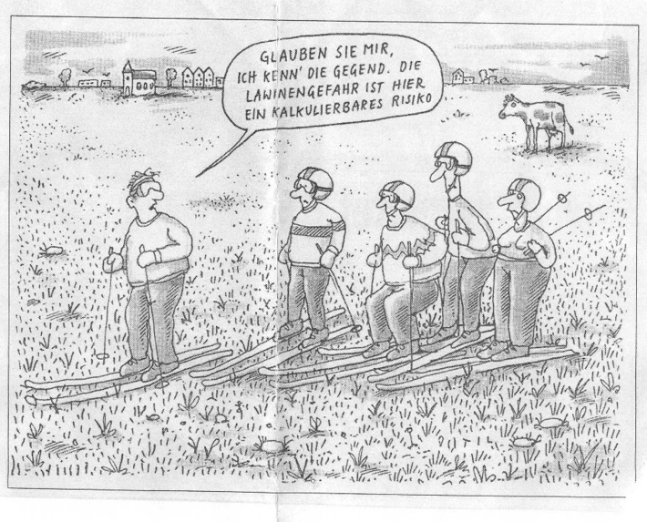
Abb. 1: Beispielabbildung schwarz/weiß, farbige Bilder möglich.
Fig. 1: Example Figure black/white, colored images possible.

Nachfolgend ein Beispiel für eine Tabelle (inklusive Tabellenüberschrift):
Tab. 1: Beispieltabelle in Word erstellt
Tab. 1: Example table, designed in Word.
Land | Stadt/Ort | Einwohnerzahl | Fläche (km²)
Österreich | Afisl | 433 | 167
Deutschland | Buxtehude | 2120 | 2166

Anschrift der Verfasser/Author´s adresses
Autor 1 [Titel] [Vorname] [Name]
[Organisation]
[Adresse]
[E-Mail-Adresse]

Autor 2 [Titel] [Vorname] [Name]
[Organisation]
[Adresse]
[E-Mail-Adresse]

Literatur/References
Jackson K., Hagen I., Smith H. (2009). Example title of paper. Example Journal 90: 112-124.
Francis U., Miller I. (2004). Example title of other paper. Example Journal 34: 15-34.
Suda J. (2011). Bemessung von Lawinengalerien. in: Sauermoser S., Rudolf-Miklau F. (Hrsg.). Handbuch Technischer Lawinenschutz. Ernst und Sohn Berlin: 177-201.

